Übersicht | X-tanken | Menü | Programme | Glossar | Themen | FAQ | Update

X-tanken

Löschen einer Übernahme [tsdatenrm]
Das Programm dient dazu eine falsche Übernahme von Tankdaten rückgängig zu machen.

Beschreibung der Programmkomponenten
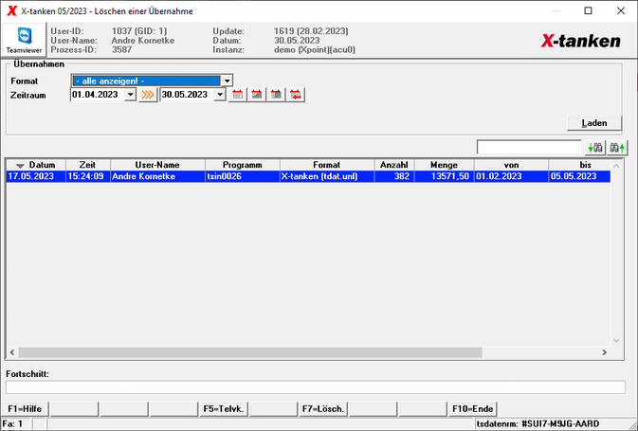

Format
Wählen Sie hier ein Format aus, um die Anzeige der Übernahmen auf dieses einzuschränken.

Zeitraum
Wählen Sie einen Zeitraum aus, für den Sie die Übernahmen sehen möchten. Der vorausgewählte Datumsbereich bezieht sich immer auf die Übernahmen des aktuellen und des Vormonats.

Tabelle
In der Tabelle werden alle Übernahmen angezeigt, von denen mindestens noch eine Tankung im System vorliegt, die nicht abgerechnet wurde. Die Anzahl und die Menge ergeben sich immer nach folgender Formel:
importierte Transaktionen
- abgerechnete Transaktionen
============================
angezeigte Transaktionen
Manuell angelegte Transaktionen und Stornierungen werden hier nicht mehr dargestellt.

Programmablauf/Programmfunktion
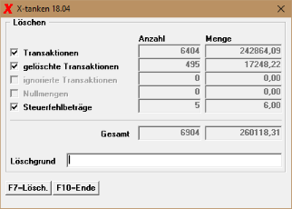

[F7] Löschen
Mit der [F7]-Taste erhalten Sie eine Auswahl der löschbaren (noch nicht abgerechneten) Transaktionen. Wählen Sie welche Transaktionen sie komplett aus X-tanken herausschmeißen möchten und geben Sie einen Grund für die Löschung an. Durch Bestätigung mit der [F7]-Taste werden die ausgewählten Transaktionen inkl. ihrer Transaktions-Historie aus X-tanken entfernt. Die Doppeltenprüfung wird für diese Sätze zurückgesetzt, so das ein erneutes Einlesen möglich ist.

Übersicht | X-tanken | Menü | Programme | Glossar | Themen | FAQ | Update

